张店区市容环卫事业服务中心
2021年度政府信息公开工作年度报告

根据《中华人民共和国政府信息公开条例》及《关于做好2021年度政府信息公开工作年度报告编制和发布工作的通知》的文件要求，对照政府信息公开工作年度报告的有关规定，结合我中心实际，特编制张店区市容环卫事业服务中心2021年度政府信息公开工作年度报告。
如对本报告有任何疑问，请与张店区市容环卫事业服务中心联系，地址：张店区张周路9号，联系电话：6071311，邮箱：zdqhwjbgs@zb.shandong.cn，邮编：255000。
一、总体情况
2021年，我中心以习近平新时代中国特色社会主义思想为指导，严格按照《中华人民共和国政府信息公开条例》及上级政府信息公开工作的有关规定，全面推进决策、执行、管理、服务、结果“五公开”，不断提升信息公开水平，从“制度化、纵深化、高质化”三方面入手，始终把做好政府信息公开工作列入正常的议事日程中。
- 政府信息公开平台建设情况。
1、加强组织领导，严格落实工作责任。成立由分管领导任组长、办公室主任任副组长，相关工作人员为成员的信息公开工作领导小组，领导小组下设办公室，办公室负责具体信息公开工作的组织和实施，形成“主要领导亲自抓，分管领导具体抓，各科室抓落实”的工作机制，全面推进信息公开工作的顺利开展。同时，我中心按照“谁提供，谁审核，谁负责”的原则，把好审核和审签关，确保政务公开的准确性、权威性、完整性和时效性。
2、严格落实“公开为原则，不公开为例外”总体要求，完善政务公开平台建设。一是完善政府门户网站“政府信息公开目录系统”的建设，进一步丰富网站内容建设，优化网站布中心，提升网站服务水平。二是对网站栏目进行全面检查，对已过时的信息进行删除和更正，及时更新各栏目内容，并根据我中心职能对栏目进行相应调整，完善组织机构、部门文件、工作动态、部门预决算等栏目，使网站结构更加合理、更加科学。三是及时对栏目内容进行更新，展示我中心项目建设中的热点、亮点等情况。
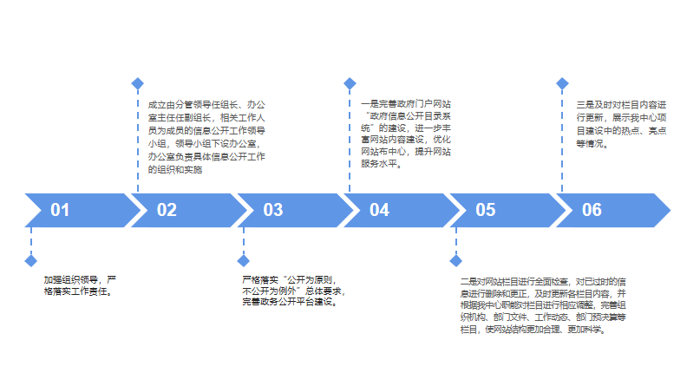
- 政务信息公开情况。一年来，我中心按照《条例》相关要求，积极搜索、准确分类、规范填报、发布信息，通过政务网站、政务公开栏等渠道主动公开政府信息53条。

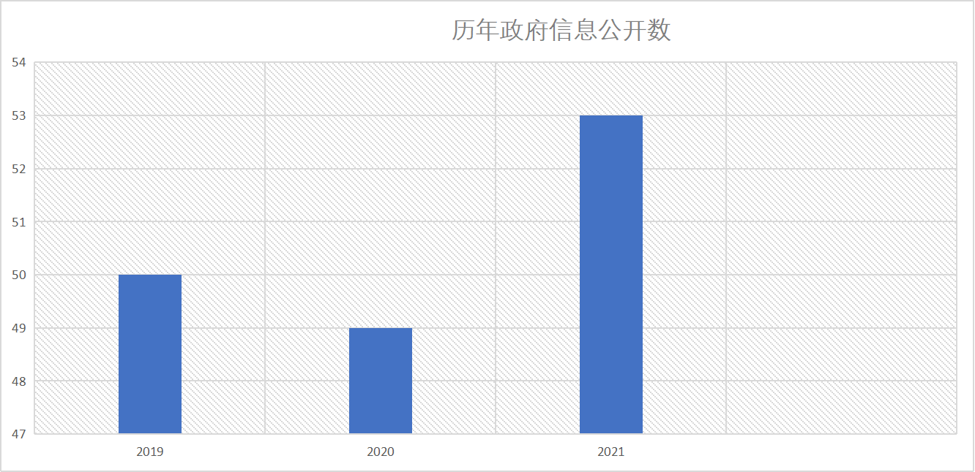
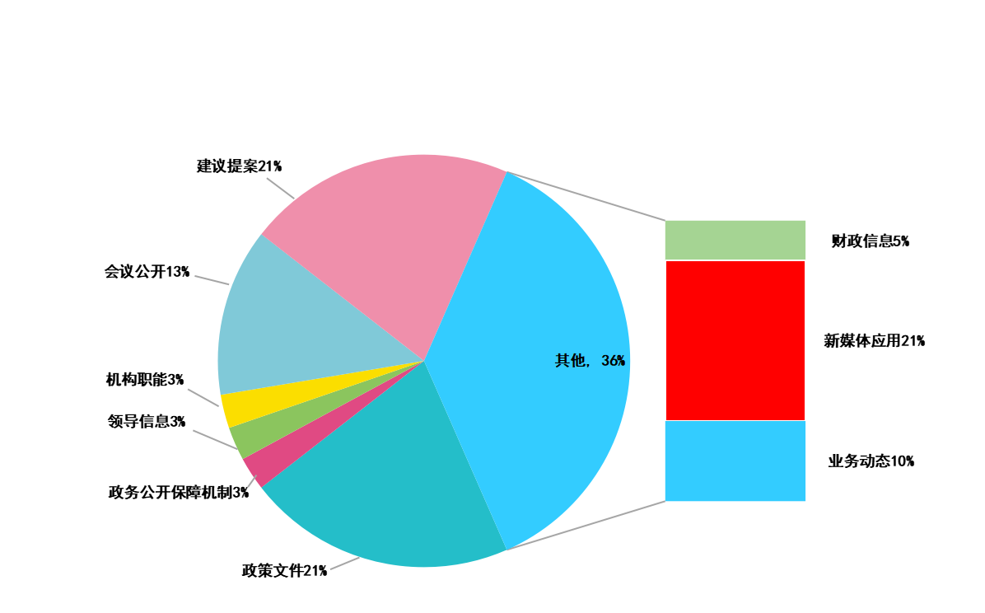本年度公开情况

（三）依申请公开情况
2021年度，无依申请公开的信息。

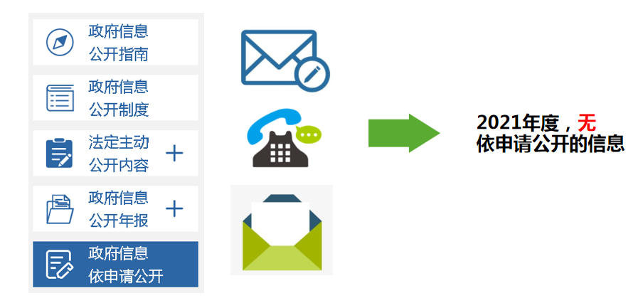

二、主动公开政府信息情况
第二十条第（一）项
信息内容 | 本年新制作数量 |  | 本年新  公开数量 | 对外公开  总数量
规章 | 0 |  | 0 | 0
规范性文件 | 0 |  | 0 | 0
第二十条第（五）项
信息内容 | 上一年项目数量 |  | 本年增/减 | 处理决定数量
行政许可 | 0 |  | 0 | 0
其他对外管理服务事项 | 0 |  | 0 | 0
第二十条第（六）项
信息内容 | 上一年项目数量 |  | 本年增/减 | 处理决定数量
行政处罚 | 0 |  | 0 | 0
行政强制 | 0 |  | 0 | 0
第二十条第（八）项
信息内容 | 上一年项目数量 |  | 本年增/减
行政事业性收费 | 0 |  | 0
第二十条第（九）项
信息内容 |  | 采购项目数量 | 采购总金额
政府集中采购 |  | 0 | 0

三、收到和处理政府信息公开申请情况。
（本列数据的勾稽关系为：第一项加第二项之和，  等于第三项加第四项之和） |  |  | 申请人情况
 |  |  | 自然人 | 法人或其他组织 |  |  |  |  | 总计
 |  |  |  | 商业企业 | 科研机构 | 社会公益组织 | 法律服务机构 | 其他
一、本年新收政府信息公开申请数量 |  |  | 0 | 0 | 0 | 0 | 0 | 0 | 0
二、上年结转政府信息公开申请数量 |  |  | 0 | 0 | 0 | 0 | 0 | 0 | 0
三、本年度办理结果 | （一）予以公开 |  | 0 | 0 | 0 | 0 | 0 | 0 | 0
 | （二）部分公开（区分处理的，只计这一情形，不计其他情形） |  | 0 | 0 | 0 | 0 | 0 | 0 | 0
 | （三）不予公开 | 1.属于国家秘密 | 0 | 0 | 0 | 0 | 0 | 0 | 0
 |  | 2.其他法律行政法规禁止公开 | 0 | 0 | 0 | 0 | 0 | 0 | 0
 |  | 3.危及“三安全一稳定” | 0 | 0 | 0 | 0 | 0 | 0 | 0
 |  | 4.保护第三方合法权益 | 0 | 0 | 0 | 0 | 0 | 0 | 0
 |  | 5.属于三类内部事务信息 | 0 | 0 | 0 | 0 | 0 | 0 | 0
 |  | 6.属于四类过程性信息 | 0 | 0 | 0 | 0 | 0 | 0 | 0
 |  | 7.属于行政执法案卷 | 0 | 0 | 0 | 0 | 0 | 0 | 0
 |  | 8.属于行政查询事项 | 0 | 0 | 0 | 0 | 0 | 0 | 0
 | （四）无法提供 | 1.本机关不掌握相关政府信息 | 0 | 0 | 0 | 0 | 0 | 0 | 0
 |  | 2.没有现成信息需要另行制作 | 0 | 0 | 0 | 0 | 0 | 0 | 0
 |  | 3.补正后申请内容仍不明确 | 0 | 0 | 0 | 0 | 0 | 0 | 0
 | （五）不予处理 | 1.信访举报投诉类申请 | 0 | 0 | 0 | 0 | 0 | 0 | 0
 |  | 2.重复申请 | 0 | 0 | 0 | 0 | 0 | 0 | 0
 |  | 3.要求提供公开出版物 | 0 | 0 | 0 | 0 | 0 | 0 | 0
 |  | 4.无正当理由大量反复申请 | 0 | 0 | 0 | 0 | 0 | 0 | 0
 |  | 5.要求行政机关确认或重新  出具已获取信息 | 0 | 0 | 0 | 0 | 0 | 0 | 0
 | （六）其他处理 |  | 0 | 0 | 0 | 0 | 0 | 0 | 0
 | （七）总计 |  | 0 | 0 | 0 | 0 | 0 | 0 | 0
四、结转下年度继续办理 |  |  | 0 | 0 | 0 | 0 | 0 | 0 | 0

四、因政府信息公开申请行政复议、提起行政诉讼情况。截至2021年12月31日，我中心未发生因政府信息公开申请行政复议、提起行政诉讼的情况。
行政复议 |  |  |  |  | 行政诉讼
结果  维持 | 结果纠正 | 其他结果 | 尚未  审结 | 总  计 | 未经复议直接起诉 |  |  |  |  | 复议后起诉
 |  |  |  |  | 结果维持 | 结果纠正 | 其他  结果 | 尚未  审结 | 总计 | 结果维持 | 结果  纠正 | 其他  结果 | 尚未审结 | 总计
0 | 0 | 0 | 0 | 0 | 0 | 0 | 0 | 0 | 0 | 0 | 0 | 0 | 0 | 0

五、存在的主要问题及改进情况
我中心这一年以来在政务公开工作取得了一定成效，但仍存在一些问题：一是部分子栏目更新不够及时；二是政府门户网站部分内容迁移不及时；三是信息公开发布时效性不足，有时会出现栏目“漏更”现象。我中心针对存在的问题及时采取相应措施进行整改：一是加强对子栏目的管理，认真收集各项政务信息，做好更新工作；二是及时信息报送，落实管理工作。指定专人负责本单位政务信息及时填报，及时更新工作动态和各项栏目内容，定期对公开的政务信息落实跟踪、检查、管理，确保发布的信息无误。
六、其他需要报告的事项
1本报告中数据的统计期限为2021年1月1日至2021年12月31日。本单位不存在收取信息处理费情况。

